Huurovereenkomst CC De Ververij, Wolvestraat 37 – Eventzone

Datum huur:
Reservatie / info:
Naam activiteit:
Naam organisator:
Dienst evenementen / 055 232 812 / evenementen@ronse.be
Prijzen
Per dag
100 € (1)*
200 € (2)*
300 € (3)*

Categorie 1: erkende verenigingen, particulieren
Categorie 2: verenigingen en particulieren zonder commerciële doeleinden
Categorie3: organisaties en particulieren met commerciële doeleinden

Capaciteit
400 personen

Eventzone
De eventzone wordt ter beschikking gesteld voor de veilige organisatie van veilige evenementen gedurende de zomerperiode 2021. Hiermee bieden we verenigingen een veilig en gemakkelijk bruikbaar alternatief voor de feestzaal COC die momenteel als vaccinatiecentrum gebruikt wordt.
Voor de eventzone werd reeds een CIRM en CERM aangevraagd zodat organisatoren zich maximaal kunnen toeleggen op de organisatie van hun evenement.

Materiaal
De volgende voorzieningen worden inbegrepen in de kostprijs:
- Een afgebakende ruimte met één ingang en één uitgang teneinde een vlotte crowdmanagement mogelijk te maken
- Een materiaalcontainer met
  - 100 tafels en 400 stoelen
  - Dispensers met alcoholgel
  - Informatieborden met coronaregels
  - Vuilnisbakken
- Een chalet met een kleine tapinstallatie en een aantal drankfrigo’s
- Een toiletwagen
- Het mobiel podium van de stad Ronse

Maatregelen
In het kader van corona vragen wij alle organisatoren
- De van kracht zijnde protocollen rond organisatie van evenementen strikt na te leven
- Te voorzien in een verantwoordelijke voor het reinigen en ontsmetten van toiletten gedurende het verloop van het evenement
- Het voorzien in onderscheidbare coronastewards (1/100 deelnemers) die waken op het navolgen van de coronamaatregelen.

Opruiming
- Vuilnis op de juiste plaats
- Flyers en affiches weghalen
- Tafels en stoelen ontsmetten voor en na gebruik. Terug opbergen in de container na het evenement
- Leeggoed in de juiste bakken

Sancties
Samen met de verantwoordelijke van het AGB worden volgende zaken gecontroleerd :
- Netheid van de accommodatie
- Materiaal opbergen / terugzetten volgens afspraak
- Naleven coronamaatregelen
- Naleven einduur activiteit

De eventuele schade en inbreuken op het reglement worden achteraf gefactureerd.

Sluitingsuur
Er dient vooraf een sluitingsuur (max 23u00) afgesproken te worden met de conciërge dat stipt dient te worden nageleefd.

Prijslijst– exclusief BTW en borg - DOORGEVEN 2 WEKEN VOOR AANVANG ACTIVITEIT
Dranken moeten 14 dagen op voorhand worden besteld bij info@claryssedranken.be. Het is niet toegestaan om andere dranken te verkopen op de eventzone. De prijslijst met dranken vindt u hieronder terug.

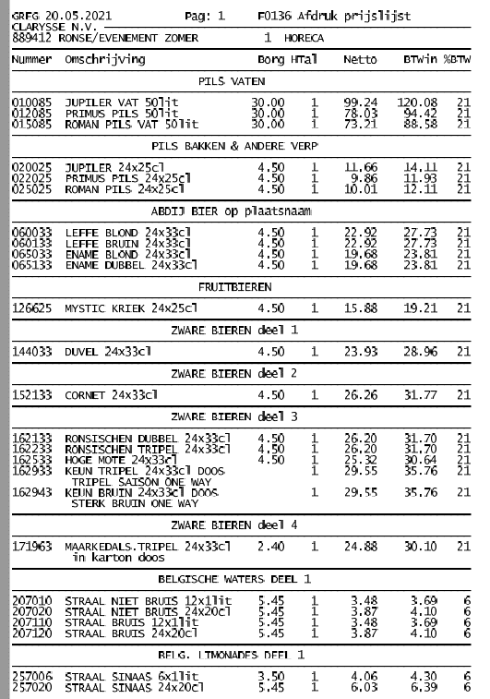

Schadevergoeding (bedragen exclusief BTW)
Inbreuk | Tarief
Niet naleven van de toegelaten gebruiksduur | Dubbele huurprijs
Niet verwijderen van materiaal/ leeggoed achterlaten of achterlaten vuilnis | € 100
Toiletwagen niet proper achtergelaten | €100
Afval niet correct gesorteerd of opgeborgen | € 100
Meenemen van eigen drank (alcoholisch of niet-alcoholisch) | € 100
Overige inbreuken | € 100

Voor de promotie van jullie activiteit vragen we volgende vermelding:
Locatie: CC De Ververij, Wolvestraat 37, 9600 Ronse
Datum:

Voor akkoord
Handtekening gebruiker Handtekening CC De Ververij

